KATA PENGANTAR

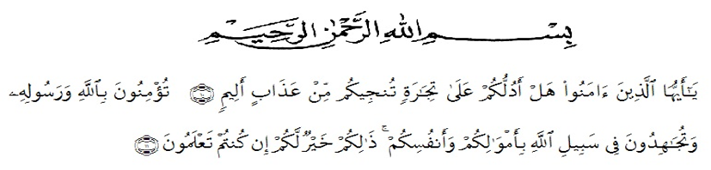
Artinya :
“Hai orang-orang yang beriman, sukakah kamu aku tunjukkan suatu perniagaan yang dapat menyelamatkanmu dari azab yang pedih? (yaitu) kamu beriman kepada Allah dan Rasulnya dan berjihad di jalan Allah dengan harta dan jiwamu. Itulah yang lebih baik bagimu, jika kamu mengetahui.( QS. Ash-Shaff 10-11).
Segala puji syukur penulis ucapkan kepada Tuhan Yang Maha Esa atas rahmat dan karunia-Nya sehingga penulis dapat menyelesaikan skripsi dengan judul “Formulasi dan Karakteristik Fisik Krim Nano Ekstrak Bonggol Nanas (Ananas comosus (L) Merr) Sebagai Anti-Aging”, sebagai syarat memperoleh gelar Sarjana Farmasi pada Fakultas Farmasi Universitas Muslim Nusantara Al-Washliyah Medan.
Pada kesempatan ini penulis mengucapkan terima kasih yang sebesar – besarnya kepada ayahanda Ahmad Nazri dan ibunda Sri Mulyani serta seluruh keluarga yang senantiasa memberikan dukungan, semangat serta doa dan material kepada penulis dalam menyelesaikan mengikuti pendidikan, penyelesaian penelitian, sehingga penulis dapat menyelesaikan penulisan skripsi ini.
Penulis juga menyampaikan terima kasih yang sebesar-besarnya kepada Ibu apt. Minda Sari Lubis, S.Farm., M.Si selaku pembimbing yang telah membimbing dan memberi banyak masukan serta saran dan motivasi kepada penulis dengan penuh kesabaran dan tanggung jawab sehingga selesainya skripsi ini, serta tak lupa pula ucapan terimakasih kepada Ibu Dr. apt. Gabena Indrayani Dalimunthe, S.Si., M.Si dan Ibu apt. Zulmai Rani, S.Farm., M. Fram selaku penguji yang telah banyak memberi masukin da saran demi sempurnanya penelitian dan penulisan skripsi ini.
Pada kesempatan ini penulis juga mengucapkan terima kasih yang sebesar – besar nya kepada :
- Bapak Dr. H. Firmansyah, M.Si. Selaku Rektor Universitas Muslim Nusantara Al-Washliyah Medan.
- Ibu apt. Minda Sari Lubis, S.Farm., M.Si. selaku Dekan Fakultas Farmasi Universitas Muslim Nusantara Al-Washliyah Medan.
- Ibu apt. Rafita Yuniarti, S.Si., M.Kes. selaku Wakil Dekan Fakultas Farmasi Universitas Muslim Nusantara Al-Washliyah Medan.
- Ibu apt. Zulmai Rani, S.Farm., M.Farm. selaku Ketua Program Studi Farmasi Universitas Muslim Nusantara Al-Washliyah Medan.
- Ibu Anny Sartika Daulay, S.Si., M.Si. selaku Kepala Laboratorium Farmasi Terpadu Universitas Muslim Nusantara Al-Washliyah Medan.
- Bapak Ibu staf pengajar Fakultas Farmasi UMN Al-Washliyah Medan yang telah mendidik dan membina penulis hingga dapat menyelesaikan pendidikan.
- Kepada para laboran UMN Al-Washliyah yang telah banyak membantu pada saat penelitian serta menjadi teman diskusi terkait penelitian penulis.
- Kepada abang kandung saya Rabani Ahmad serta adik kandung saya Hagzar Salma Ahmad dan Bunny Aisyah Ahmad terimakasih telah menjadi teman diskusi serta senantiasa meberikan dukungan, doa dan material kepada penulis.
- Kepada sahabat saya Fitria Siti Zahara terimakasih telah menjadi partner sedari semester I hingga semester akhir, yang selalu menjadi pendengar yang baik serta menjadi orang yang selalu memberikan semangat dan meyakinkan penulis bahwa segala kesulitan yang dihadapi selama penelitian akan berakhir.
- Kepada sahabat-sahabat saya Roihanah Rohmah, Nurhikamah Mayani, Nurazizah Lubis, Dahlia Hasibuan, Zahra Salsabila, Fizrya Zulhij, dan One Ayu Zirly yang selalu memberikan semangat dan masukan serta membantu penulis dalam menghadapu kesulitan yang terjadi pada saat penelitian.
- Kepada rekan penelitian Miftahul Husna yang telah Bersama-sama saling menguatkan dalam menghadapi hambatan pada penelitian serta menjadi teman diskusi dari awal penelitian hingga selesai.
- Last but not least, Terimakasih untuk diri sendiri karena telah berusaha dan berjuang sampai dititik ini, yang telah mampu menghadapi segala rintangan yang terjadi pada saat penelitian dan tetap yakin bahwa setiap masalah pasti ada jalan keluarnya dan tidak pernah memutuskan untuk menyerah.
Penulis menyadari bahwa skripsi ini masih banyak kekurangan,oleh karena itu dengan segala kerendahan hati,penulis menerima kritik dan saran yang bersifat membangun demi kesempurnaan skripsi ini.
Akhirnya penulis ucapkan terima kasih kepada semua pihak yang telah membantu yang tidak disebutkan satu persatu dalam penulisan skripsi ini. Semoga skripsi ini bermanfaat bagi ilmu pengetahuan pada umumnya dan bidang Farmasi khususnya.
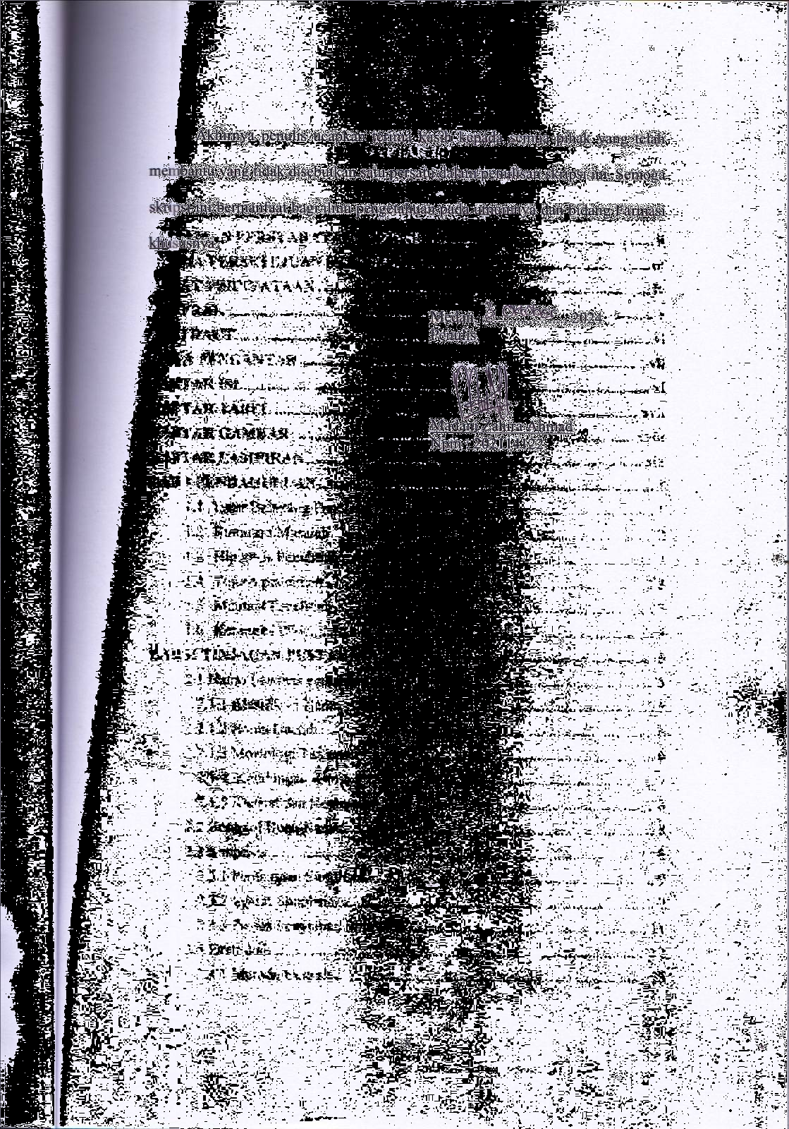

Medan, ...................... 2024
Penulis,

Madani Zahira Ahmad
Npm : 202114122

DAFTAR ISI

HALAMAN SAMPUL i
HALAMAN PERSYARATAN SKRIPSI ii
TANDA PERSETUJUAN SKRIPSI iii
SURAT PERNYATAAN iv
ABSTRAK v
ABSTRACT vi
KATA PENGANTAR vii
DAFTAR ISI xi
DAFTAR TABEL xvii
DAFTAR GAMBAR xviii
DAFTAR LAMPIRAN xix
BAB I PENDAHULUAN 1
1.1 Latar Belakang Penelitian 1
1.2 Rumusan Masalah 2
1.3 Hipotesis Penelitian 3
1.4 Tujuan penelitian 3
1.5 Manfaat Penelitian 3
1.6 Kerangka Pikir 4
BAB II TINJAUAN PUSTAKA 5
2.1 Nanas (Ananas comosus (L) Merr) 5
2.1.1 Klasifikasi Nanas 5
2.1.2 Nama Daerah 6
2.1.3 Morfologi Tanaman 6
2.1.4 Kandungan Kimia 7
2.1.5 Khasiat dan Kegunaan 8
2.2 Bonggol Buah Nanas 8
2.3 Simplisia 8
2.3.1 Pembagian Simplisia 9
2.3.2 Syarat Simplisia 9
2.3.3 Proses Penyiapan Simplisia 11
2.4 Ekstraksi 12
2.4.1 Metode Ekstraksi 13
2.4.2 Pelarut Ekstraksi 15
2.4.3 Ekstrak 16
2.4.4 Faktor Yang Mempengaruhi Mutu Ekstrak 17
2.5 Metabolit Sekunder 17
2.5.1 Alkaloid 17
2.5.2 Flavanoid 18
2.5.3 Steroid 18
2.5.4 Tanin 18
2.5.5 Saponin 19
2.5.6 Glikosida 19
2.6 Nano Teknologi 19
2.6.1 Metode Nano Teknologi 20
2.6.2 Karakterisasi Nanopartikel 21
2.7 Kosmetik 23
2.7.1 Penggolongan Kosmetik 24
2.8 Sediaan Topikal 25
2.9 Krim 25
2.9.1 Pengertian Krim 25
2.9.2 Macam-Macam Krim 26
2.9.3 Komponen Krim 26
2.9.4 Ketidakstabilan Krim 27
2.10 Kulit 28
2.10.1 Anatomi Fisiologi Kulit 28
2.10.2 Fungsi Kulit 30
2.10.3 Kulit Wajah 31
2.10.4 Penuaan Kulit 35
2.11 Anti-aging 36
2.11.1 Pengertian Anti-aging 36
2.11.2 Manfaat dan Fungsi Anti-aging 36
2.12 Skin Analyzer 37
2.12.1 Pengukuran Kondisi Kulit Dengan Skin Analyzer 37
2.13 Radikal Bebas 39
2.14 Antioksidan 41
2.14.1 Penggolongan Antioksidan 41
2.14.2 Manfaat Antioksidan 43
2.15 Spektrofotometri 44
2.15.1 Komponen-Komponen Spektrofotometer 45
2.15.2 Mekanisme Kerja Spektrofotometri UV-Vis 46
2.15.3 Jenis - Jenis Spektrofotometri 47
2.15.4 Keuntungan Spektrofotometer 49
2.16 Monografi Bahan 50
2.16.1 VCO 50
2.16.2 Malam Putih 51
2.16.3 Gliserin 52
2.16.4 Asam Stearat 53
2.16.5 Trietanolamin 54
2.16.6 Metil Paraben (Nipagin) 55
2.16. 7 Aquadest 56
BAB III METODE PENELITIAN 58
3.1 Rancangan Penelitian 58
3.1.1 Variabel Penelitian 58
3.1.2 Parameter 58
3.2 Jadwal dan Lokasi Penelitian 59
3.2.1 Jadwal Penelitian 59
3.2.2 Lokasi Penelitian 59
3.3 Bahan 59
3.4 Alat 59
3.5 Pembuatan Larutan Pereaksi 60
3.5.1 Larutan Pereaksi Bouchardat 60
3.5.2 Larutan Pereaksi Mayer 60
3.5.3 Larutan Pereaksi Dragendorff 60
3.5.4 Larutan Pereaksi Molish 60
3.5.5 Larutan Pereaksi Asam Klorida 2N 60
3.5.6 Larutan Pereaksi Asam Sulfat 2N 61
3.5.7 Larutan Pereaksi Natrium Hidroksida 2N 61
3.5.8 Larutan Pereaksi Liberman- burchard 61
3.5.9 Larutan Pereaksi Besi (III) Klorida 61
3.5.10 Larutan Pereaksi Timbal (II) asetat 0,4 M 61
3.6 Pengumpulan dan Pembuatan Sampel 61
3.6.1 Pengumpulan Sampel Tumbuhan 61
3.6.2 Penyiapan Simplisia Bonggol Nanas 62
3.7 Karakterisasi Simplisia 62
3.7.1 Pemeriksaan Makroskopik 62
3.7.2 Pemeriksaan Mikroskopik 62
3.7.3 Penetapan Kadar Air 62
3.7.4 Penetapan Kadar Sari Larut Dalam Air 63
3.7.5 Penetapan Kadar Sari Larut Dalam Etanol 64
3.7.6 Penetapan Kadar Abu Total 64
3.7.7 Penetapan Kadar Abu Tidak Larut Asam 64
3.8 Pembuatan Ekstrak Bonggol Nanas 65
3.9 Pembuatan Nanopartikel Ekstrak Bonggol Nanas 65
3.10 Skrining Fitokimia Ekstrak dan Nanoekstrak Bonggol Nanas 66
3.10.1 Pemeriksaan Alkaloid 66
3.10.2 Pemeriksaan Flavonoid 66
3.10.3 Pemeriksaan Tanin 66
3.10.4 Pemeriksaan Saponin 67
3.10.5 Pemeriksaan Steroid/Triterpenoid 67
3.10.6 Pemeriksaan Glikosida 67
3.11 Karakterisasi Nanopartikel Ekstrak Bonggol Nanas 68
3.11.1 Uji Ukuran Partikel 68
3.12 Uji Aktivitas Antioksidan Ekstrak Bonggol Nanas 68
3.12.1 Pembuatan Larutan Induk Baku 2,2-difenil-1pikrilhidrazil
(DPPH) 68
3.12.2 Pembuatan Larutan Induk Baku II DPPH 68
3.12.3 Penentuan Panjang Gelombang Maksimum DPPH 69
3.12.4 Penentuan Operating Time 69
3.12.5 Pembuatan Larutan Induk Baku Sampel 69
3.12.6 Pengukuran Absorbansi Sampel 69
3.12.7 Pembuatan Larutan Pembanding Vitamin C 70
3.13 Formula Sediaan Krim Nano Ekstrak Bonggol Nanas (Ananas
comosus (L) Merr) 71
3.13.1 Pembuatan Krim Nano Ekstrak Bonggol Nanas 71
3.14 Karakteristik Fisik Sediaan Krim Nano Ekstrak Bonggol Nanas 72
3.14.1 Uji Organoleptis 72
3.14.2 Uji pH 72
3.14.3 Uji homogenitas 72
3.14.4 Uji Tipe Krim 72
3.14.5 Uji Daya Sebar 73
3.14.6Uji Daya Lekat 73
3.15 Uji Aktivitas Antioksidan Krim Ekstrak Bonggol Nanas 73
3.15.1 Pembuatan Larutan Induk Baku DPPH 73
3.15.2 Pembuatan Larutan Induk Baku II DPPH 73
3.15.3 Penentuan Panjang Gelombang Maksimum DPPH 74
3.15.4 Uji Aktivitas Larutan Uji 74
3.16 Uji Aktivitas Anti-aging Pada Sediaan Krim Nano Ekstrak Bonggol Nanas 74
BAB IV HASIL DAN PEMBAHASAN 76
4.1 Hasil Pengumpulan Sampel 76
4.2 Hasil Pengolahan Bonggol Nanas (Ananas comosus (L) Merr) 76
4.3 Karakterisasi Simplisia Bonggol Nanas 76
4.3.1 Pemeriksaan Makroskopik Bonggol Nanas 76
4.3.2 Pemeriksaan Mikroskopik Bonggol Nanas 76
4.3.3 Hasil Pemeriksaan Karakterisasi Simplisia Lainnya 77
4.4 Hasil Ekstraksi Bonggol Nanas 78
4.5 Hasil Skrining Fitokimia 78
4.6 Hasil Uji Particle Size Analyzer (PSA) Ekstrak Bonggol Nanas 80
4.7 Hasil Uji Aktivitas Antioksidan Ekstrak Bonggol Nanas 81
4.7.1 Hasil Penentuan Panjang Gelombang Maksimum DPPH 81
4.7.2 Hasil Penentuan Operating Time 81
4.7.3 Hasil Pengukuran Absorbansi DPPH Setelah Penambahan
Larutan Sampel Ekstrak Bonggol Nanas 82
4.7.4 Hasil Penentuan Persen Peredaman 83
4.7.5 Hasil Perhitungan Nilai IC₅₀ 84
4.8 Hasil Evaluasi Sediaan Krim 86
4.8.1 Hasil Uji Organleptis 86
4.8.2 Hasil Pengukuran Partikel Krim Ekstrak, Nanoekstrak dan Nano
Krim 87
4.8.3 Hasil Uji pH 88
4.8.4 Hasil Uji Homogenitas 90
4.8.5 Hasil Uji Tipe Krim 90
4.8.6 Hasil Uji Daya Sebar 91
4.8.7 Hasil Uji Daya Lekat 93
4.9 Hasil Uji Aktivitas Antioksidan Sediaan Krim 94
4.9.1 Hasil Penentuan Panjang Gelombang Maksimum DPPH 94
4.9.2 Hasil Penentuan Operating Time 94
4.9.3 Hasil Pengukuran Absorbansi DPPH Setelah Penambahan
Larutan Sediaan Krim 95
4.9.4 Hasil Penentuan Persen Peredaman 96
4.9.5 Hasil perhitungan IC₅₀ 97
4.9.6 Hasil Pengukuran Absorbansi DPPH Setelah Penambahan
Larutan Pembanding (Vitamin C) 99
4.9.7 Hasil Penentuan Persen Peredaman 99
4.9.8 Hasil Perhitungan Nilai IC₅₀ Larutan Pembanding 100
4.10 Hasil Pengujian Anti-aging 101
4.10.1 Kadar Air (Moisture) 102
4.10.2 Elastisitas (elasticity) 104
4.10.3 Pigmen (Pigment) 106
BAB V KESIMPULAN DAN SARAN 110
5.1 Kesimpulan 110
5.2 Saran 110
DAFTAR PUSTAKA 111
LAMPIRAN 119

DAFTAR TABEL

Tabel 2. 1 Parameter pengukuran kondisi kulit menggunakan skin analyzer 39
Tabel 2. 2 Hubungan antara warna dan panjang gelombang sinar tampak 48
Tabel 3. 1 Formula Sediaan Krim Nano Ekstrak Bonggol Nanas (Ananas
Comosus (L) Merr)………………………………………………... 71
Tabel 4. 1 Hasil Pemeriksaan Karakterisasi Simplisia Bonggol Nanas………..77
Tabel 4. 2 Hasil Skrining Fitokimia Ekstrak dan Nano Ekstrak Bonggol
Nanas 79
Tabel 4. 3 Hasil Uji PSA Ekstrak Bonggol Nanas 80
Tabel 4. 4 Hasil Pengukuran Panjang Gelombang Maksimum DPPH 81
Tabel 4. 5 Hasil Pengukuran Operating Time 81
Tabel 4. 6 Hasil Pengukuran Absorbansi DPPH 83
Tabel 4. 7 Hasil penentuan % Peredaman Berbagai Konsentrasi 83
Tabel 4. 8 Hasil Perhitungan Nilai IC₅₀ 85
Tabel 4. 9 Hasil Pengujian Organoleptis 87
Tabel 4. 10 Hasil Pengujian Ukuran Partikel Berbagai Formula 88
Tabel 4. 11 Hasil Pengukuran pH 89
Tabel 4. 12 Hasil Pengujian Homogenitas 90
Tabel 4. 13 Hasil Uji Tipe Krim 91
Tabel 4. 14 Hasil Uji Daya Sebar 91
Tabel 4. 15 Hasil Uji Daya Lekat 93
Tabel 4. 16 Hasil Pengukuran Panjang Gelombang Maksimum DPPH 94
Tabel 4. 17 Hasil Pengukuran Operating Time 95
Tabel 4. 18 Hasil Absorbansi DPPH Setelah Penambahan Larutan Sediaan
Krim Berbagai Formula 95
Tabel 4. 19 Hasil % Peredaman 97
Tabel 4. 20 Hasil Perhitungan IC₅₀ 98
Tabel 4. 21Hasil pengukuran absorbansi DPPH setelah penambahan Vitamin
C 99
Tabel 4. 22 Hasil % Peredaman DPPH Ditambah Larutan Pembanding 100
Tabel 4. 23 Hasil Perhitungan Nilai IC₅₀ Larutan Pembanding 101
Tabel 4. 24 Hasil Pengukuran Kadar Air 102
Tabel 4. 25 Hasil Pengukuran Elastisitas 104
Tabel 4. 26 Hasil Pengukuran pigmen 107

DAFTAR GAMBAR

Gambar 1. 1 Kerangka Pikir Penelitian 4
Gambar 2. 1 Tanaman Nanas (Ananas comosus (L) Merr) 6
Gambar 2. 2 Struktur Kulit 28
Gambar 2. 3 Mekanisme Kerja Spektrofotometri UV-Vis 47
Gambar 2. 4 Struktur Kimia dan Bentuk Virgin Coconut Oil 51
Gambar 2. 5 Bentuk Cera Alba 51
Gambar 2. 6 Struktur Kimia dan Bentuk Gliserin 52
Gambar 2. 7 Struktur Kimia dan Bentuk Asam Stearat 53
Gambar 2. 8 Struktur Kimia dan BentukTrietanolamin 54
Gambar 2. 9 Struktur Kimia dan Bentuk Metil Paraben 55
Gambar 2. 10 Struktur Kimia dan Bentuk Aquadest 56
Gambar 4. 1 Grafik % Peredaman Hasil Uji Aktivitas Antioksidan
Ekstrak Bonggol Nanas 84
Gambar 4. 2 Grafik Uji pH 89
Gambar 4. 3 Grafik Uji Daya Sebar 92
Gambar 4. 4 Grafik Uji Daya Lekat 93
Gambar 4. 5 Grafik % Peredaman Sediaan Krim 97
Gambar 4. 6 Grafik % Peredaman Terhadap Konsentrasi (C) 100
Gambar 4. 7 Grafik % kadar air kulit setelah dipakai vs waktu 103
Gambar 4. 8 Grafik % elastisitas kulit setelah dipakai vs waktu 105
Gambar 4. 9 Grafik % Nilai pigmen kulit setelah dipakai vs waktu 108

DAFTAR LAMPIRAN
Lampiran 1. Surat Izin Pemakaian Fasilitas Laboratorium Farmasi Terpadu
UMN Al-Washliyah 119
Lampiran 2. Surat Kegiatan Laboratorium UMN Al-Washliyah 120
Lampiran 3. Surat Bebas Laboratorium 121
Lampiran 4. Bagan Alir Penelitian 122
Lampiran 5. Bagan Alir Pembuatan Simplisia Bonggol Nanas (Ananas
comosus (L) Merr) 123
Lampiran 6. Bagan Alir Pembuatan Ekstrak Bonggol nanas (Ananas
comosus (L) Merr) 124
Lampiran 7. Bagan Alir Pembuatan Nanoekstrak Bonggol Nanas 125
Lampiran 8. Bagan Alir Skrining Fitokimia Ekstrak dan Nanoekstrak
Bonggol Nanas (Ananas comosus (L) Merr) 126
Lampiran 9. Bagan Alir Uji Aktivitas Antioksidan Ekstrak Bonggol
Nanas (Ananas comosus (L) Merr) 127
Lampiran 10. Bagan Alir Pembuatan Krim 130
Lampiran 11. Bagan Alir Aktivitas Antioksidan Sediaan Krim 131
Lampiran 12. Pembuatan Simplisia Bonggol Nanas 132
Lampiran 13. Hasil Uji Karakterisasi Simplisia Bonggol Nanas (Ananas
comosus (L) Merr) 133
Lampiran 14. Pembuatan ekstrak bonggol nanas (Ananas comosus (L)
Merr) 138
Lampiran 15. Pembuatan Nanoekstrak Bonggol Nanas (Ananas comosus
(L) Merr) 139
Lampiran 16. Hasil Pengujian Ukuran Partikel Nanoekstrak Bonggol Nanas
(PSA) 140
Lampiran 17. Hasil Skrining Fitokimia Ekstrak dan Nanoekstrak Bonggol
Nanas (Ananas comosus (L)Merr) 141
Lampiran 18. Hasil Penentuan Kurva Serapan Maksimum Larutan DPPH
dalam Etanol Secara Spektrofotometri UV-VIS 144
Lampiran 19. Hasil Pengukuran Operating Time Larutan DPPH 145
Lampiran 20. Hasil Pengukuran Absorbansi Ekstrak Bonggol Nanas +
Larutan DPPH 147
Lampiran 21. Sediaan Krim Ekstrak Bonggol Nanas 148
Lampiran 22. Hasil Pengujian Ukuran Partikel Sedian Krim 149
Lampiran 23. Karakteristik Fisik Sediaan Krim Ekstrak Bonggol Nanas 153
Lampiran 24. Hasil Pengukuran Absorbansi Sediaan Krim + Larutan DPPH 157
Lampiran 25. Hasil Pengukuran Absorbansi Pembanding (Vitamin C) +
Larutan DPPH 159
Lampiran 26. Pembertian Perlakuan Terhadap Sukarelawan 160
Lampiran 27. Hasil Pengukuran Pada Kulit Punggung Tangan
Sukarelawan Menggunakan Alat Skin Analyzer 161
Lampiran 28. Perhitungan Susut Pengeringan dan Rendemen Simplisia 163
Lampiran 29. Perhitungan Karakterisasi Simplisia Bonggol Nanas 164
Lampiran 30. Perhitungan Rendemen Ekstrak Bonggol Nanas (Ananas
comosus (L) Merr) 166

Lampiran 31 Perhitungan Hasil Uji Aktivitas Antioksidan Ekstrak
Bonggol Nanas (Ananas comosus (L) Merr) 167
Lampiran 32. Perhitungan Hasil Uji Aktivitas Antioksidan Sediaan Krim 170
Lampiran 33. Perhitungan Hasil Uji Aktivitas Antioksidan Vitamin
C (Pembanding) 180
Lampiran 34. Hasil Analisis Data SPSS Anova One Way Uji Evaluasi
Sedian Krim Ekstrak Bonggol Nanas 183
Lampiran 35. Hasil Analisis Data SPSS Anova One Way Uji Anti-aging
Sedian Krim Ekstrak Bonggol Nanas 188
Lampiran 36. Alat Spektrofotometer 193
Lampiran 37. Alat Homoginizer 194
Lampiran 38. Alat Particle Size Analyzer (PSA) 195
Lampiran 39. Alat Skin analyzer 196

